102學年度第二學期家長會委員代表會議活動照片（103.06.21.）
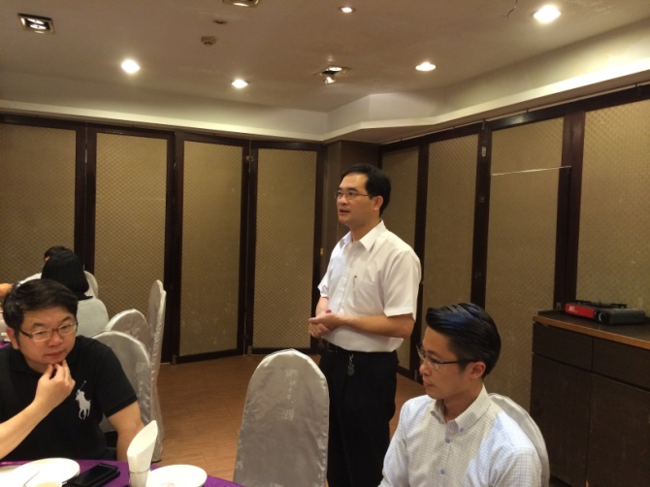 |  | 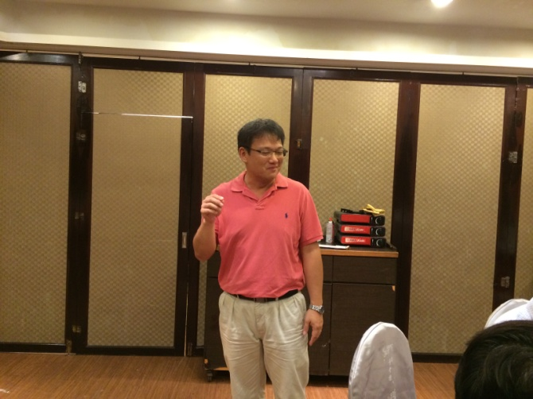
說明：柯文柔校致詞 |  | 說明：葛宇寗會長致詞
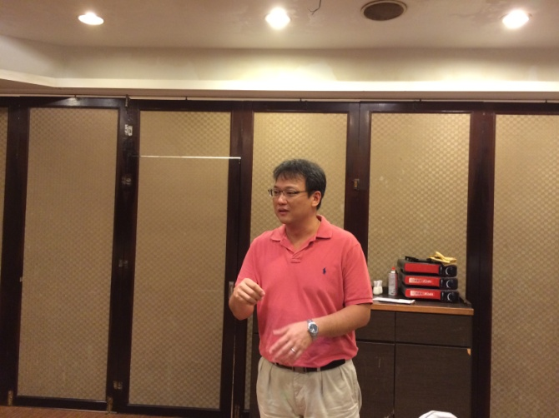 |  | 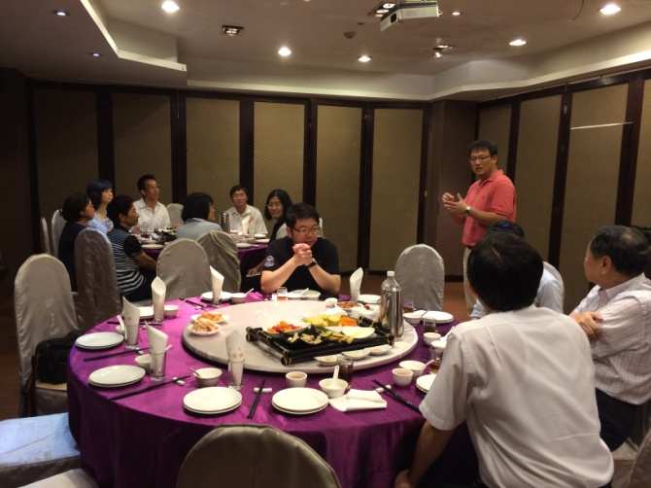
說明：葛宇寗會長致詞 |  | 說明：會議過程
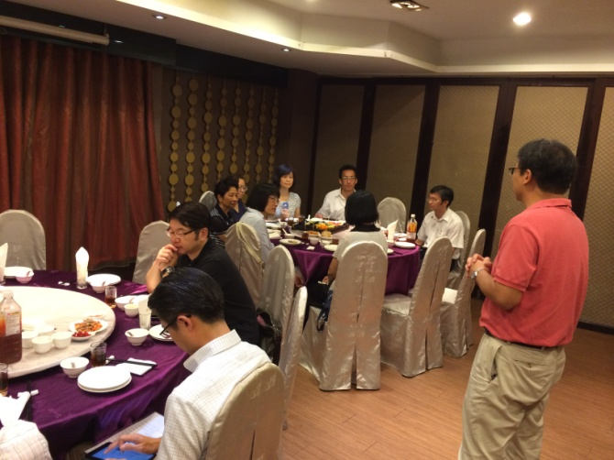
說明：會議過程

